EMPRESA: SEMILLAS ELITE DE PALMA PARA LAS AMERICAS SAS
PROYECTO: APOYO Y FOMENTO DE CULTIVOS DE PALMA DE ACEITE EN ZONA RURAL DEL MUNICIPIO DE TAME DEL DEPARTAMENTO DE ARAUCA

Presentado por:
DIANA PEÑUELA ACOSTA
EDGAR DANIEL SOTO CASTILLO
JOHAN CAMILO MORALES VARELA

GERENCIA FINANCIERA DE PROYECTOS

CORPORACIÓN UNIVERSITARIA UNITEC
ESPECIALIZACIÓN EN GERENCIA DE PROYECTOS
BOGOTÁ D.C., COLOMBIA
2023
EMPRESA: SEMILLAS ELITE DE PALMA PARA LAS AMERICAS SAS
PROYECTO: APOYO Y FOMENTO DE CULTIVOS DE PALMA DE ACEITE EN ZONA RURAL DEL MUNICIPIO DE TAME DEL DEPARTAMENTO DE ARAUCA

GERENCIA FINANCIERA DE PROYECTOS

TUTOR DEL CURSO:
ERNESTO MENDIETA SABOGAL

CORPORACIÓN UNIVERSITARIA UNITEC
ESPECIALIZACIÓN EN GERENCIA DE PROYECTOS
BOGOTÁ D.C., COLOMBIA
2023

Índice de Contenido.

ÍNDICE DE CONTENIDO.........................................................................................2
INTRODUCCIÓN......................................................................................................4BALANCES FINANCIEROS 2018-2022..................................................................11
ANÁLISIS HORIZONTAL BALANCES GENERALES 2018-2022………………….11
ESTADO DE RESULTADOS COOPERATIVA COLANTA 2018-2022..................15
ANÁLISIS HORIZONTAL DE LOS ESTADOS DE RESULTADOS 2018-2022......15
INDICADORES FINANCIEROS AL ULTIMO AÑO PROYECTADO, CON EL PROYECTO………………………...........................................................................20CAPITAL NETO DE TRABAJO………………………………………………...………20
SOLVENCIA……………………………………………………………………………...20
PRUEBA ACIDA…………………………………………………………………………20
ROA……………………………………………………………………………………….20
ROE……………………………………………………………………………………….20ROI…………………………………………………………………………………….….20
PRESENTAR UN ANALISIS GENERAL DE LOS INDICES APLICADOS
IDENTIFICAR LOS RIESGOS INTERNOS Y EXTERNOS ASOCIADOS CON LA EJECUCION Y PUESTA EN MARCHA DEL PROYECTO………………………….21
REALIZAR UNA LISTA DE MINIMOS DIEZ ACTIVIDADES……………………….21
APLICARLA MATRIZ DOFA A CDA UNNA DE LAS ACTIVIDADES……………...22
IDENTIFICAR LOS RIESGOS (DEBILIDADES Y AMENAZAS) DE UNA DE LAS ACTIVIDADES……………………………………………………………………………22
DETERMINAR POR MEDIO DE LA MATRIZ DE RIESGO PRESENTADA, LA PROPABILIDAD E IMPACTO DE LOS RIESGOS IDENTIFICADOS, CALCULADO EL COSTO DE OCURRENCIA………………………………………………………...22
ASIGNAR LOS PLANES DE CONTINGENCIA A CDA UNO DE LOS RIESGOS IDENTIFICADOS, CALCULANDO LOS COSTOS DE LOS PLANES DE CONTINGENCIA…………………………………………………………………………23

Introducción

Cualquier industria en Colombia o a nivel mundial que pretenda permanecer en el mercado debe estar evolucionando estratégica, tecnológica y financieramente, esta última se puede decir que es el musculo y factor que le da vida o muerte a la compañía, una la correcta administración financiera al igual que la correcta administración de un proyecto requieren tener una muy buena planificación, una
correcta ejecución, una comprometida y trasparente supervisión y por último un estricto control de sus recursos.

En la primera parte del trabajo de Gerencia financiera de proyectos y con base a la información, su historia, evolución, capacidad financiera, balances financieros y los estados de resultados de los ultimo 5 años, buscaremos y estudiaremos apoyados mediante los análisis financieros verticales y horizontales, entender un poco el comportamiento de esta compañía frente a los cambios que puedo haber presentado, el comportamiento de sus activos y pasivos, la variación de ventas netas, entre otros.

Balances financieros
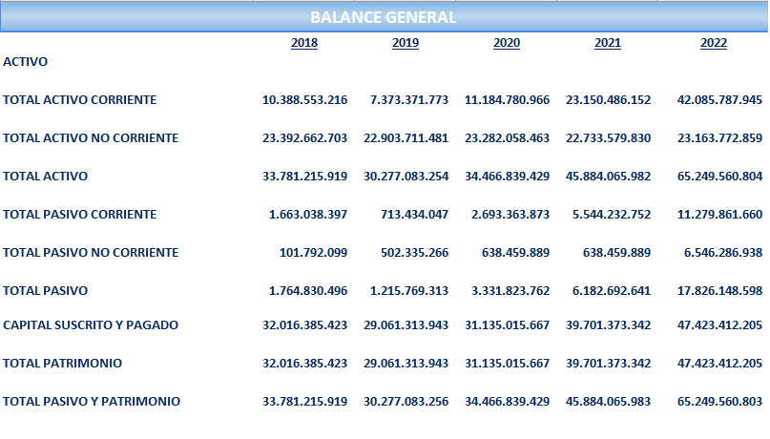

Ver soporte anexo 2, archivo en Excel

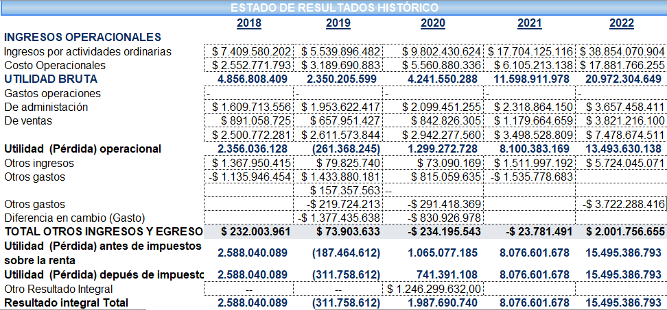
Ver soporte anexo 2, archivo en Excel

Análisis e interpretación de resultados del análisis horizontal de los balances generales y de los estados de resultados.

Luego de realizar los cálculos y análisis horizontal de los datos Financieros tenemos:

Con el fin de calcular y validar las variaciones relativas y las variaciones absolutas de los estados de resultados de la Cooperativa Colanta tomando como base los últimos 5 años, se optó por estudiar 4 periodos, donde podemos observar según el análisis horizontal del estado de resultados que las ventas netas para periodos estudiados presentaron una variación considerable entre años, obteniendo los menores resultados para la empresa en el periodo 2017 vs 2016 con un 1,31% y obteniendo los mejores resultados en el periodo 2020 vs 2019 con el 7,87%, ocasionando que las utilidades brutas igualmente variaran con el rango menor en el periodo 2017 vs 2016 de un 2,96% a utilidades brutas del 5,06% en el periodo 2019 vs 2020.

De igual forma los resultados del análisis vertical para el balance general de la empresa nos muestra que tanto los activos, los pasivos y el patrimonio han estado bajo la misma línea, sin incurrir en desviaciones o picos de la información que nos alerte y nos dé una señal de que algo está mal con la compañía.

Respecto al análisis horizontal del estado de resultados de la compañía entre los años 2016 y 2020, podemos observar que estos presentan una variación considerable y no lineal entre los periodos estudiados en temas de ventas netas y servicios, pero un comportamiento más estable entre los 3 primeros periodos estudiados.

Sin embargo, los análisis horizontales realizados para los mismos 5 años nos indica que la empresa ha tenido un comportamiento muy estable durante los 5 años estudiados, las utilidades brutas, son muy similares.

El análisis vertical nos arroja un buen comportamiento de utilidades brutas el cual está muy estable y constante en el 16%.

Análisis general unificado de los resultados obtenidos en los diferentes
análisis financieros

Colanta es una empresa que tiene muchos nichos de mercado y estructuras de negocio, de acuerdo a lo que se logra evidenciar en los estados de resultados financieros y en los balances generales, el mal comportamiento o desempeño comercial de cualquiera de estas estructuras entra a desestabilizar todas las demás obligándolas a asumir esos costos y los gastos que ese frente no logra suplir, lo que permite apalancarlo hasta que se logre estabilizar.

Igualmente se observa de acuerdo a la información recopilada que año tras año en temas de activos y pasivos la compañía tiene unas variaciones por lo general al alza, lo que indica que constantemente está invirtiendo en infraestructura, equipos, patrimonio bajo préstamos bancarios o demás alternativas que le permitan cumplir financieramente con esa inversión.

Dentro de los criterios para tener en cuenta dada la naturaleza del proyecto se deben considerar que:
· Los materiales para el desarrollo del proyecto eran un 78% importados, por tanto, se tuvo alto riesgos de recibir el material en condiciones no previstas, ampliando en gran medida los plazos de instalación.
· Las actividades de fachada se iniciaban una vez se finalizaban trabajos de obra gris, como remate de losas de entrepiso, por tanto, las actividades de fachada eran predecesoras y estaban sujetas al cumplimiento de otro contratistas.
· El presupuesto estimado para los imprevistos se tomó como el 5% del total del contrato, pero este valor no fue producto del cálculo de contingencia si no un valor histórico de proyectos previamente ejecutados.
. Se obtuvo un total de 18 riesgos, agrupados en las diferentes categorías que se tuvieron en cuenta para el análisis, distribuidos de la siguiente manera:
Como se puede ver en detalle en la Ilustración 37, se obtuvieron 3 riesgos asociados a la logística de la obra, 1 riesgo Financiero, 4 riesgos para Calidad, 1 riesgo a Recurso humano, 2 riesgos asociados al desarrollo de la parte técnica en obra, 5 riesgos para Factores externos y 2 a seguridad.

De la gráfica podemos concluir que la mayor parte de los riesgos se encuentran en la categoría de riesgos Externos que pueden afectar el presupuesto de proyecto, el cronograma y las importaciones, siendo estos últimos, riesgos catalogados como altos, por tanto, esta categoría se reconoce como un aspecto de alto cuidado y monitoreo, además, agrupa situaciones que no son directamente manejadas por los gestores del proyecto, así que serían necesarios esfuerzos adicionales para que le equipo del proyecto pudiera acceder a la información oportunamente.
Las áreas en donde no encontramos riesgos son debido a que este proyecto no contempla actividades de cimentación, estructura y/o redes, dejando todos los riesgos asociados a la instalación de la fachado al área técnica y demás categorías.

CONTINGENCIA
El análisis de la contingencia en tiempo y costos del proyecto analizado se obtiene a partir de la observación y cálculo sobre los valores registrados en la matriz. Los diagramas tornado son un excelente herramienta para hacer el comparativo entre los valores efecto de la materialización y su respectivo valor una vez se calcula el VME para cada riesgo. Partiendo de que los valores encontrados en la parte superior del diagrama son los que representan mayor efecto en días y presupuesto respetivamente.
Las reservas de contingencia de riesgos una vez calculadas son reservas que deben incluirse en las líneas base de los proyectos, para cronogramas y costos, ya que pueden ser usadas para enfrentar situaciones que afecten el desarrollo.
Para el proyecto analizado se presentan los valores totales encontrados como Reservas de contingencia ya que las líneas base de costos y cronograma representan actividades ya ejecutadas, por tanto, no serían valores representativos.
Cómo se clasifica cada variable de tiempo estimados asociado al respectivo valor esperado de tiempo para cada riesgo. Este esquema ayudará a revisar la sensibilidad que recae en cada uno los riesgos identificados.

Del análisis de sensibilidad en tiempo realizado, podemos observar que el riesgo R01 y R09 representan una duración de 15 días en caso de materializarse, pero tras el cálculo de la valor esperado sólo el R09 sigue en un rango relativamente alto para el proyecto, en este sentido, el valor esperado obtenido es realmente la cifra que no permite visualizar cuales riesgos deben ser monitoreados con mayor rigurosidad.

El riesgo R09, referente a la renuncia de personal clave para el desarrollo de la obra, nos deja la premisa de que este será un factor clave para poder cumplir con los tiempos de ejecución de actividad y que la no consecución de personal calificado podría acarrear periodos de tiempo muertos en el desarrollo del proyecto.

La sumatoria de los Valores esperados de tiempos nos dará una visión general de cuánto tiempo deberíamos dejar previstos para contingencia en duraciones para el proyecto.

ANÁLISIS DE LA CONTINGENCIA EN COSTOS

Para este caso se tomaron los valores encontrados para del costo asociado a la materialización de cada riesgo identificado en contraposición con el valor monetario esperado de cada uno de ellos.
De la gráfica podemos inferir que los valores más críticos para el proyecto están representados en el riesgo R01, el cual es un riesgo de liquidez, evidenciando la importantica de prestar gran atención para asegurar un presupuesto suficiente para saldar pendientes, y la incertidumbre que recae en los errores que puedan presentarse en la gestión del flujo de caja.

También se evidencia un alto impacto en la materialización del riesgo R14 referente aumentos en la TRM afectando el costo de las importaciones, que, para el caso puntual del proyecto analizado, aproximadamente el 78% del material fue importado de España y Brasil, esta situación podría llegar a generar fuertes afectaciones presupuestales.

Análogamente, con la sumatoria de los valores monetarios esperados para cada uno de los riesgos identificados se obtiene la contingencia presupuestal que se debería tener para subsanar las situaciones asociadas a los riesgos.
El riesgo R05 representan una situación en donde la respuesta es más costosa que el valor monetario del riesgo, así que con el gráfico se puede tomar la decisión de no implementar este plan de acción y en este caso llevar el valor de la materialización del riesgo directamente a la contingencia.

Es un caso similar el riesgo R06, el valor monetario del riesgo es igual al de la respuesta, esto porque la estrategia definida para este riesgo fue la de Acepta la materialización de este riesgo. Para esta situación también se llevará el valor monetario esperado del riesgo a la contingencia pues no se implementarán acciones de respuesta y en caso de materializarse se contará con el presupuesto adecuado.
En la gráfica se muestra la variación entre el valor real de los riesgos en caso de
materializarse y el cálculo del Valor monetario esperado para cada escenario de riesgo identificado, indicando la manera en que el valor asociado a un riesgo muestra cifras con las cuales no es aconsejable planificar un proyecto pues podría sobredimensionar sus efectos, sino es necesaria la consideración de lo escenarios en los cuales puede llegar a ocurrir dicho riesgos, es decir multiplicando su valor y tiempo por la probabilidad de que este ocurra, este diagrama da una visión general de cuán importante es analizar esta variación y cómo entender esta herramienta.

Se puede concluir con el análisis que el proyecto tiene una sensibilidad alta a presentar sobrecostos y mayores tiempos de ejecución, enmarcado en las situaciones previamente descritas, por tanto, un análisis previo de este tipo de situaciones hubiese conllevado a una mejor disposición de recursos y herramientas para mejorar el desempeño en obra.

La reserva de contingencia respecto al costo podría haber cubierto parte de los costos adicionales del contrato, así como disminuir proporcionalmente las diferencias respecto al valor contractual.

De la gráfica referente al análisis de la contingencia en tiempo, se puede inferir que la reserva de contingencia calculada podría haber cubierto la totalidad del tiempo adicional que llevó la ejecución del proyecto.
Por tanto, los cálculos relacionados con el análisis de riesgos hubieran dejado una margen de ganancias mayores, ayudando al cumplimiento de los compromisos contractuales de la organización y mejorando el desempeño general de las áreas financieras y técnicas.

MATRIZ DE RIESGO GENÉRICA
Una vez diligenciados los campos mencionados, la matriz calculará el valor de la Contingencia estimada para el tiempo y costo del proyecto analizado.
Se debe tener en cuenta que los valores son calculados en base a el EVM de tiempo y costo previamente calculados, y en base a el costo estimado de la respuesta. De esta manera se hace la sumatoria de la decisión hecha sobre cada riesgos y se llega al valor presentado. Es de vital importancia para el gestor del proyecto estudiar cada valor escogido y determinar si este es el acorde a cada riesgo.
El valor de la contingencia calculada nos ayudará a establecer un rango presupuestal que será destinado a las acciones de respuesta frente a riesgos y frente a situaciones que incertidumbre que se podrán presentar.
1. Evaluar los riesgos aporta bases sobre las cuales la gerencia de proyectos utilice estas herramientas con mayor facilidad y pueda obtener mejores resultados.
2. La mayoría de los proyectos presentan imprevistos de todo tipo y muy poco se hacen cálculos para cuantificar la contingencia en tiempo y costo para llevar a un buen término los proyectos, por tanto, es una buena práctica para un gerente tener evaluado.
3. Contar con un formato de Plan de gestión de riesgos potencializa la manera de llevar cabo la documentación de un proyecto, aportando de manera documental como estructurar un proyecto desde su concepción.
4. La matriz de gestión de riesgos genérica pretende ser un medio para que la implementación de estas metodologías se generalice en los proyectos del sector, dejando mejores resultados y capacitando a quien decida incursionar
en estos análisis.

Análisis
Brindar un análisis general del proyecto, con las incidencias financieras encontradas, su viabilidad o su no viabilidad, los costos, los gastos, los retornos, su impacto financiero en la empresa, y sus recomendaciones generales y específicas de la ejecución o no del proyecto planteado.

Se observa a partir de los análisis financieros realizados para la viabilidad económica del proyecto, que, aunque la empresa que va a desarrollar el proyecto
cuenta con los recursos, las magnitudes de la inversión hacen que se corran muchos riesgos, si entramos a detallar las utilidades por ventas el proyecto tiene muy buen futuro, ahora sí estamos a examinar el estado de resultados, producto de los gastos, esta solo llega al 3.61% lo cual es bajo, y pone en riesgo la empresa,
Se observa mucha viabilidad para la ejecución del proyecto al disponer de, un crédito de terceros, así no se apalanca el proyecto con recursos propios con lo cual
se disminuye los gastos, y se obtiene un muy buen margen de utilidad.

MATRIZ DE GESTIÓN DE RIESGOS
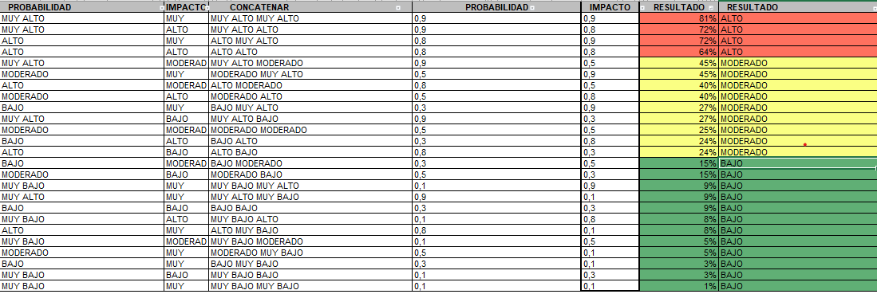

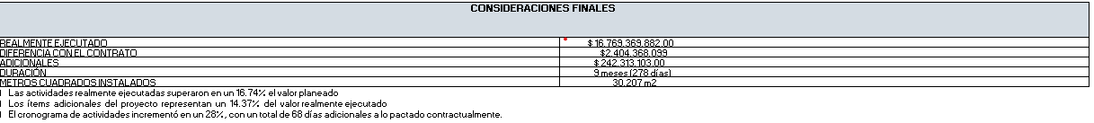

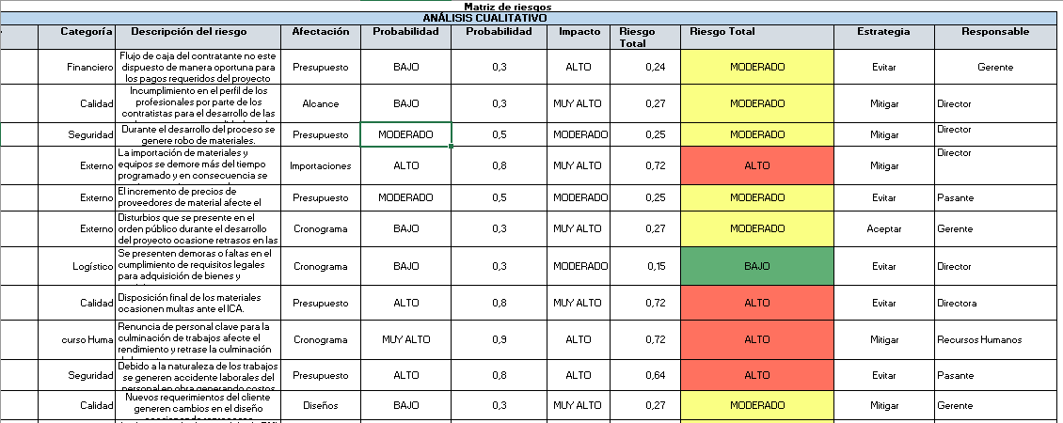
Ver soporte anexo 2, archivo en Excel
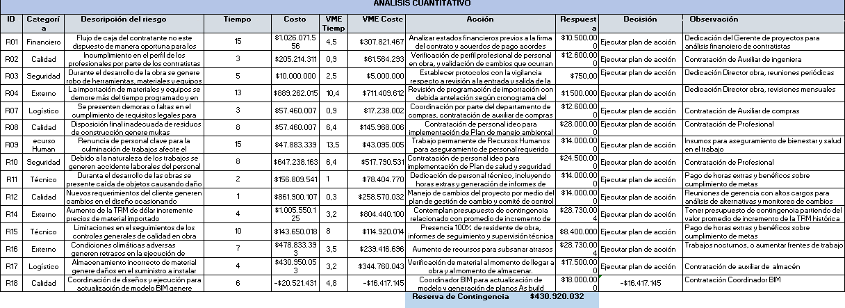
Ver soporte anexo 2, archivo en Excel
CONCLUSIONES

De acuerdo con la revisión de estado del arte y la construcción del marco teórico, se comprobó que sobre el Gestión de riesgos en proyectos se encuentra gran cantidad de modelos y metodologías, por tanto, se logró la propuesta de condensar la información recolectada para proponer un formato de Matriz de riesgos genérica que aportara las categorías y estrategias propias de un proyecto.

Se plantea además para el formato de Matriz de riesgos, unos rangos sugeridos a tener en cuenta para el análisis de la Probabilidad e Impacto: Muy Alto, Alto, Moderado, Bajo, Muy Bajo; con sus respectivos valores numéricos: 90%, 80%, 50%, 30% 10%, criterios que aportarán el cálculo del riesgo total en los rangos: Alto para los valores mayores a 40%, Moderado entre el 45% y 15% y Bajo para los menores a 15%, estos valores tendrán que ser consecuentes con el apetito al riesgo o grado de incertidumbre que una entidad está dispuesta aceptar, con miras a un ahorro o una recompensa.

La propuesta de llevar de cabo el Plan de gestión de riesgos para proyectos, conllevo también la revisión sistemática de los procesos descritos, aportando una metodología sencilla para su implementación y un formato base para que cualquier gerente de obras o estudio académico parta a un proceso de análisis de riesgos en su propio proyecto u organización.

En el proceso de conformación del formato de la matriz se evidenció la importancia de cada una de las casillas incluidas además de los principios a tener en cuenta para la toma de decisiones, como lo es la confrontación del Valor monetario esperado versus el costo de implementar una acción de respuesta, donde se concluye que si el plan de acción es menor, su costo y tiempo deben ser incluidos en la línea base de cronograma y costo del proyecto, mientras que si el plan de acción es mayor se debe asignar este valor a la contingencia; este cálculo ayudará al gestor de proyectos a estructurar mejor su propuesta económica y a incluir actividades de mitigación de riesgos en el desarrollo de sus proyectos.

REFERENCIAS

Actualicese.com (2018) Análisis horizontal como herramienta para analizar estados financieros.

Garcia, O.L. (2009) Administración financiera-fundamentos y aplicaciones.

Gerencie.com (2017ª) importancia de la contabilidad.

BON –GANG, Hwang. Green Construcción Projects pp 211 – 233. Risk Assessment and Mitigación Measures for Green Construcción Project. Malasia, 2018.

